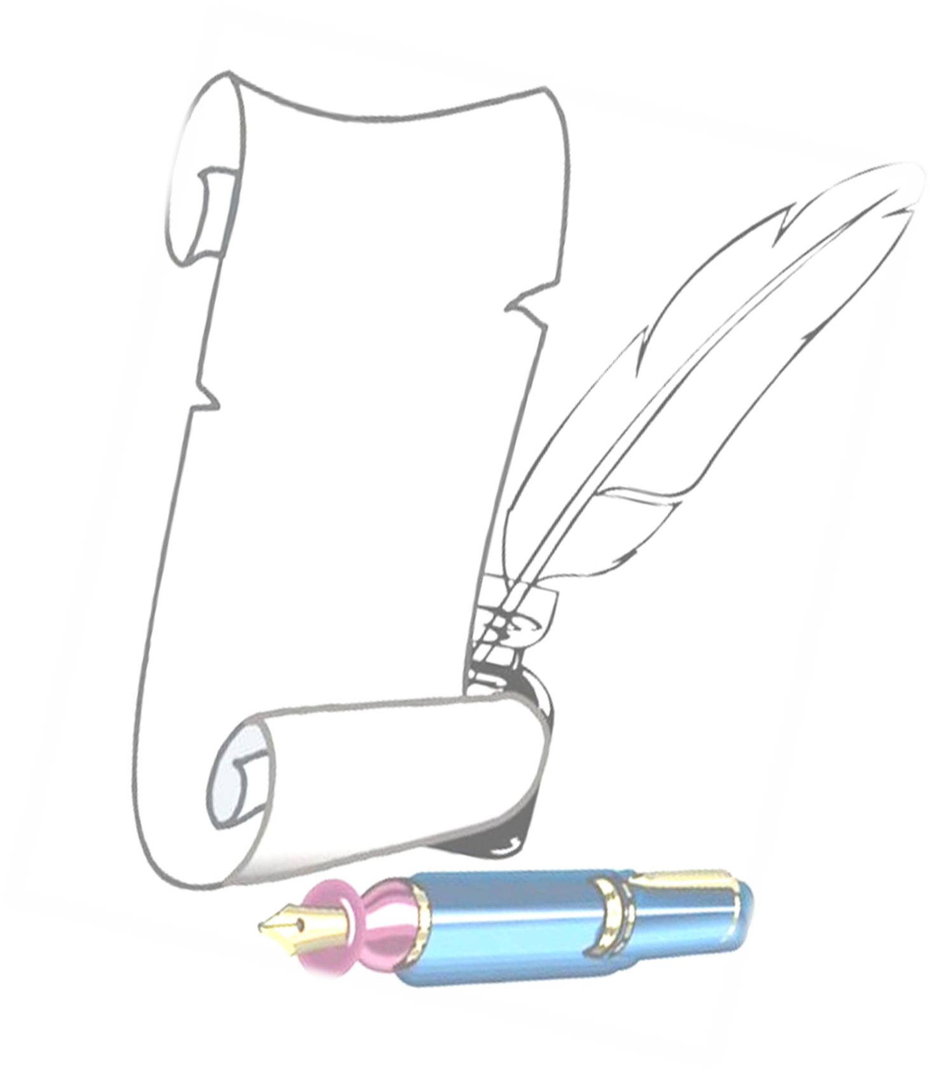

Конспект урока
физической культуры,
представленный на Открытый
Республиканский конкурс
профессионального мастерства
«45 минут славы»

Тема: БАСКЕТБОЛ
5 класс
Подготовила:
учитель физической культуры
Донецкой общеобразовательной
школы І-ІІІ ступеней № 29
имени В.Н.Масловского
Шкодкина Оксана Владимировна

Цели урока:
- Вырабатывать навыки ведения мяча с изменением скорости и направления
- Развивать умение использования накопленного теоретического материала и практического опыта в эстафетах
- Воспитывать умения организованности в групповых действиях
- Развивать умение самостоятельно принимать игровые решения
- Воспитывать навыки развития внимания, игровой ловкости, быстроты реакции
- Развивать интерес и уважение к физической культуре и спорту

Задачи урока:
Образовательные:
1) обучение технике ведения мяча с изменением скорости и направления;
2) закрепить технику передачи и броска 2-мя руками от груди
3) закрепление пройденного материала в эстафетах
Развивающие:
1) способствовать развитию координации и скорости в эстафетах с применением изученных элементов
Воспитательные:
1) воспитание дисциплинированности и морально – волевых качеств;
2) формирование осознанного интереса к занятиям физической культуры и спорта;
3) повышение интереса к систематическим занятиям в школьной спортивной секции
Оздоровительные:
1) повышение функциональных возможностей организма к нагрузкам;
2) соблюдение требований правильной осанки
Мотивационные:
1) формирование интереса к двигательной активности, к занятиям спортом, сохранению собственного здоровья посредством физического воспитания.

Метод проведения урока: индивидуальный, фронтальный, игровой

Инвентарь: баскетбольные мячи, стойки, мультимедийное оборудование

Часть  урока | Содержание урока | Дозировка |  |  | Организационно-методические указания
 |  | осн. | подг. | спец.
Подго-тови-тельная  часть  16,5 мин.  Основ-ная  часть  23,5 мин.  Заклю-читель-ная  часть  5 мин. | - Построение в одну шеренгу, рапорт, приветствие, сообщение задач урока. Инструктаж по технике безопасности на уроках баскетбола.  Загадка: «Мяч в кольце! Команде гол! Мы играем в ….  ( Баскетбол)  2. Обучение ведению мяча с изменением скорости и направления (презентация  см. приложение 1.)  Рассказ, показ, презентация слайдов.  3. Измерение частоты сердечных сокращений (ЧСС) за 15 сек. Определить самочувствие в начале урока.  4. Перестроение. В обход по залу шагом в колонну по одному с дистанцией в 2 шага  - Разновидности ходьбы:  – ходьба на носках, руки на пояс;  - - ходьба на пятках, руки за головой;  - - ходьба перекатом с пятки на носок, руки на пояс.  6. Разновидности бега:  - с высоким подниманием бедра;  - с захлёстыванием голени;  - приставным шагом правым, левым боком (в защитной стойке);  - прыжками.  7. Упражнения на восстановление дыхания:  И.п. – О.с.  1-2- руки через стороны вверх – вдох;  3-4- руки через стороны вниз - выдох.  8. Перестроение из 1 колонны в четыри в движении.  9. ОРУ со скакалками. Следить за осанкой, тянуться вверх на носках:  - И.п.- о.с. скакалка внизу, сложенную вчетверо  - Скакалка вверх;  - Скакалка за головой;  - скакалка вверху;  - И.п.  - И.п. – о.с., скакалка внизу  - Скакалка вверх, правая нога назад на носок, прогнуться;  - И.п.  3-4 тоже с левой ноги  - И.п. – стойка ноги врозь, скакалка вверху  - Наклон вправо;  - И.п.  - Наклон влево;  - И.п.  - И.п. – стойка ноги врозь, скакалка впереди  1-2- два поворота туловища вправо;  3-4- тоже влево;  - И.п. – стойка ноги врозь, скакалка внизу- сзади  1-3 три наклона вперед, скакалка вверху;  4 – И.п.  - И.п. – стойка ноги врозь, скакалка внизу  - Приседание, скакалка впереди;  - И.п.  - И.п. – стойка ноги врозь, скакалка вверху  1 – мах правой ногой вперед, скакалка вперед;  2- И.п.  3- 4 – тоже левой ногой;  - Прыжки на скакалке.  10. Педагогический контроль за функциональным состоянием учеников. Измерение ЧСС за 15 сек.  1. Упражнения с мячом (под музыку, см. приложение 1)  1. Вращение мяча вокруг головы (вправо и влево)  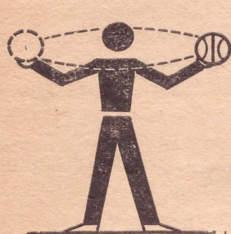  2. Вращение мяча вокруг туловища (вправо и влево)  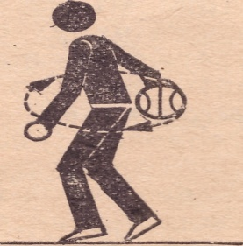  3. Вращение мяча вокруг колен (вправо и влево)  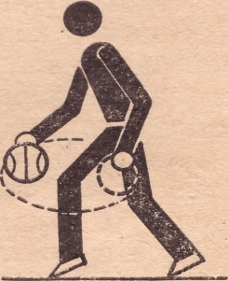  4. Вращение мяча вокруг ног «восьмерка»  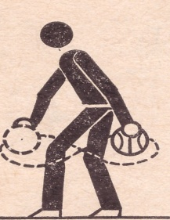  2. Обучение ведению мяча с изменением скорости и направления  1) ведение мяча с изменением высоты отскока по звуковому сигналу учителя;  2) ведение мяча со сменой рук стоя на месте по звуковому сигналу.  По команде учителя учащиеся начинают ведение мяча на месте правой рукой, по свистку выполняют перевод мяча на левую руку и продолжают ведение левой рукой и т.д.  3) ведение мяча в движении вокруг стоек, расставленных по прямой.  Стойки расставлены вдоль боковых линий площадки. Учащиеся обводят стойки и с обводкой стоек, возвращаются назад.  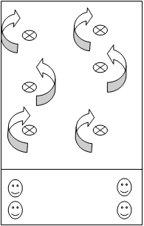  3. Эстафеты:  1) ведение мяча в движении по прямой,  3 передачи в стену и возвращается с ведением по прямой;  На стене рисуется круг, куда учащиеся должны выполнять передачи.  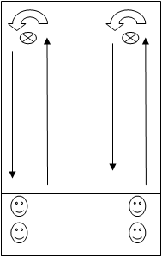  2) «Мяч капитану!» Команды выстраиваются у черты в колонны по одному. Капитаны получают по мячу. Игроки каждой команды поднимают руки над головой. По сигналу каждый капитан передает мяч над головой назад. Игрок, стоящий последним получает мяч и бежит вперед, становится первым и снова передает мяч и т.д.  3) командные соревнования по броскам со средней дистанции (до 10 попаданий).  Команды становятся на расстоянии 1,5м от кольца с правой и левой стороны. По команде учителя игроки каждой команды по очереди выполняют бросок в кольцо, подбирают свой мяч и передают его следующему. Команда, которая быстрее наберет 10 попаданий – победила. После чего команды меняются местами и играют еще раз.  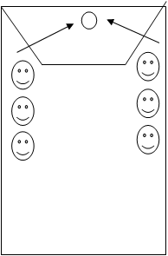  1. Перестроение в круг.  2. Упражнения стретчинга:  а). И.П. – стойка ноги врозь. Обхват правой рукой за локоть левой руки и потянуть направо. То же в другую сторону.  б). И.П. – сидя с согнутыми под прямым углом ногами и несколько разведенными коленями, ступни параллельны и разведены на ширину плеч. Таз вперед, наклон верхней частью туловища вперед, обхватив руками голени с внутренней стороны;  в). И.П. –основная стойка, руки вверх. Выпрямить пальцы рук и ног, потянуться, стараясь растянуть все мышцы.  2.Педагогический контроль за функциональным состоянием учеников. Измерение ЧСС за 15 сек.  3. Построение в одну шеренгу.  4. Подведение итогов урока, оценивание учащихся.  Предложить учащимся посещение занятий школьной секции по баскетболу.  5. Домашнее задание:  1) сгибание и разгибание рук в упоре лежа  2) для учащихся, которые относятся к специальной медицинской группе –составить кроссворд из новых, изученных на уроке понятий о баскетболе. | 1  мин  4 мин  0,5 мин  0,5 мин  1  мин  2 мин  0,5 мин  0,5 мин  6 мин  8 р  8 р  8 р  8 р  8 р  8 р  8 р  50р  0,5 мин  2,5 мин  8р  8р  8р  8р  10  мин  3 мин  3 мин  4 мин  11  мин  2 мин  4 мин  5 мин  0,5  мин  2 мин  1-2 раза  2-3 раза  1-2 раза  0,5  мин  0,5 мин  1 мин  0,5 мин | 1  мин  4 мин  0,5 мин  0,5 мин  1 мин  2 мин  0,5 мин  0,5 мин  6  мин  6 р  6 р  6 р  6 р  6 р  6 р  6 р  30р  0,5 мин  2,5 мин  8р  8р  8р  8р  10  мин  3 мин  3 мин  4 мин  11  мин  2 мин  4 мин  5 мин  0,5  мин  2 мин  1-2 раза  2-3 раза  1-2 раза  0,5  мин  0,5 мин  1 мин  0,5 мин | 1  мин  4 мин  0,5  мин  0,5 мин  1 мин  2 мин  0,5 мин  0,5 мин  6  мин  6 р  6 р  6 р  6 р  4 р  6 р  6 р  ---  0,5 мин  2,5 мин  6р  6р  6р  6р  10  мин  3 мин  3 мин  4 мин  ___  ---  4 мин  5 мин  0,5  мин  2 мин  1-2 раза  2-3 раза  1-2 раза  0,5  мин  0,5 мин  1 мин  0,5 мин | Рапортует дежурный.  Проверить наличие и опрятность спортивной формы, осанку. Напомнить учащимся, что при недомогании срочно обратиться к учителю.  Учащиеся присаживаются на скамейки.  Просмотр презентационного материала  (приложение 2)  В положении стоя за 15 сек. Особое внимание ученикам, ЧСС которых больше 20 ударов и отнесенных к специальной медицинской группе.  Согласованность действий.  Выполняют ученики всех медицинских групп. В колонну по одному, дистанция 2 шага.  Следить за дыханием и признаками усталости. Учащиеся специальной медицинской группы – ходьба шагом. Дистанция 2 шага.  Вдох - через нос, выдох–через нос  Согласованность действий  ОРУ выполняют в медленном темпе все учащиеся класса.  Постепенно увеличивать амплитуду движений.  Прогнуться в пояснице, следить за осанкой.  Следить за осанкой, постепенно увеличивать амплитуду движений  Следить за осанкой, постепенно увеличивать амплитуду движений  Ноги прямые, постепенно увеличивать амплитуду движений  Следить за осанкой, пятки от пола не отрывать  Следить за осанкой, постепенно увеличивать амплитуду движений  Проверка домашнего задания.  В положении стоя, реакция организма на нагрузку 36-45 уд/мин за 15 сек  Следить за осанкой, на мяч стараться не смотреть  Следить за осанкой, на мяч стараться не смотреть, мяч не прижимать к туловищу, передавать из руки в руку  Следить за осанкой, на мяч стараться не смотреть, мяч не прижимать к ногам, передавать из руки в руку  Следить за осанкой, на мяч стараться не смотреть, мяч не прижимать к ногам, передавать из руки в руку  Обратить внимание на стойку и технику ведения.  Упражнение выполняется в среднем темпе. Обратить внимание на технику ведения и смену рук при изменении направления.  Учащиеся отнесенные к специальной медицинской группе выполняют задание шагом.  Упражнение выполняется в среднем темпе, поточно. Обратить внимание на технику ведения и смены рук при изменении направления.  Учащиеся, отнесенные к специальной медицинской группе выполняют задание шагом.  Побеждает команда, которая выполнила задание быстрее и правильнее.  Учащиеся, отнесенные к специальной медицинской группе,  образуют одну команду и выполняют задание шагом.  Выигрывает команда, капитан которой первым получил мяч. Эстафета проводится  3 раза: мяч передается над головой, под ногами из рук в руки и под ногами мяч катить, игроки мяч не трогают  Побеждает команда, которая выполнила задание быстрее и правильнее.  Учащиеся, отнесенные к специальной медицинской группе,  образуют одну команду и выполняют задание шагом.  Выполняют учащиеся всех медицинских групп под музыку.  Каждый выбирает максимальную точку сгибания и разгибания.  Расслабиться, отдохнуть 5- 10 с.  Удерживать растягивание мышц ног 15 – 20 с.  Для растяжения мышц всего тела удержать позу в течение 10 сек. Дыхание спокойное.  За 15 сек. (норма) - 36-40 уд./мин.  Обратить внимание на учащихся с учащенным пульсом.  Отметить учащихся, проявивших наибольшее старание  Основная группа – 30 раз, подготовительная группа – 20 раз

